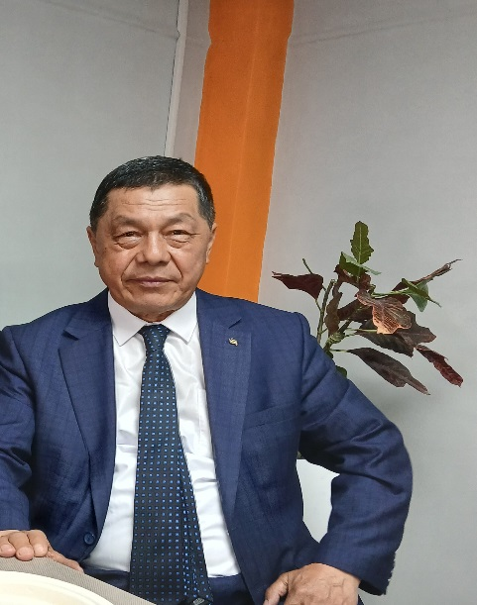
Резюме
Калчекеев Кубанычбек Бекболотович
18 май, 1960 ж.

Билими;
1984-жылы – СССРдин 50 жылдыгы атындагы мамлекеттик университеттин филология факультетинин журналистика адистигин (Ж. Баласагын атындагы мамлекеттик университет) бүтүргөн,
1993-жылы – КРУИАнын Ч.Айтматов атындагы Кыргыз тили жана адабияты институтун бүтүргөн.
1993 – Аль-Фараби атындагы Казакстан мамлекеттик Улуттук Университетиндеги адистештирилген (1993-жылдын 28-майындагы №6 протоколу менен ) кеңешинде, “Манас» эпосунун түштүк вариантынын сюжеттик өзгөчөлүгү” аталышындагы кандидаттык диссертациясын коргогон.
2017 – КРнын Жогорку аттестациялык комиссиясынын чечими менен (“Манас эпопеясындагы сюжеттин көрөңгөлүү салты жана анын ийкемдүү уланып өнүгүүсү”) (29-март 2018-ж. протокол № 3д-1/18) филология илиминин доктору окумуштуулук даражасы берилген.

Эмгек ишмердүүлүгү;
- 01.01. 16. ЖАМУнун мамлекеттик тил бөлүмүнүн башчысы.
- 02.10.13. ЖАМУнун даярдоо борборунун деканы.
- 27.09.11. ЖАМунун кыргыз филологиясы жана журналистика факультетинин деканы.
- 17.08.09. ЖАМУнун мамлекеттик тил жана түркология факультетинин деканы.
- 03.03.95. ЖАМУнун кыргыз тили жана адабияты кафедрасынын башчысы.
- 30.10.94. ЖАМУнун кыргыз тили жана адабияты кафедрасынын доценти.
- 01.09.93. Жалал-Абад областык телерадио компаниясынын башкы редактору.
- 19.07.93. КРУИАнын адабият жана искусство институтунун илимий кызматкери, Фрунзе ш.
- 14.12.92. КРУИАнын адабият жана искусство институтунун кенже илимий кызматкери, Фрунзе ш.
- 27.07.87. Ленин райондук “Ленинчил” газетасынын жооптуу катчысы.
- 01.11.84. Базар-Коргон районундагы «Эмгек Жалыны» газетасынын жергиликтүү радио башчысы, бөлүм башчы.
- 01.06.81. Республикалык «Кыргызстан маданияты» газетасынын корректору, корреспонденти, Фрунзе ш.
- 05.01.81. Республикалык «Мугалимдер газетасынын» корректору, корреспонденти, Фрунзе ш.
- 01.03.79. «Эл агартуу» журналынын корректору, кызматкери, Фрунзе ш.
- 05.08.77. КРнын ВДНХсынын радио борборунун техниги.
- 23.12.77. «Ала Тоо» басмасыныын курьери, Фрунзе ш.
Сыйлыктары:
- КРнын билим берүү жана илим министрлигинин «Ардак Грамотасы», 1996 ж.
- КРнын журналистер союзунун «Ардак Грамотасы», 1996 ж.
- КР Өкмөтүнүн «Манас-1000» медалы, 1996 ж.
- КРнын окумуштууларынын биринчи съездинин делегаты, 2000 ж.
- ЖАМУнун «Мыкты доценти», 2002 ж.
- ЖАМУнун «Ардак Грамотасы», 2006 ж.
- ЖАМУнун «Мыкты профессору», 2008 ж.
- Жалал-Абад мэриясынын «Ардак Грамотасы», 2008 ж.
- Жалал-Абад областык мамлекеттик администрациясынын «Ардак Грамотасы», 2010 ж.
- КРнын билим берүү жана илим министрлигинин «Ардак Грамотасы», 2010 ж.
- КРнын мамлекеттик тилин өнүктүрүүгө кошкон салымы үчүн «Кыргыз тили» төш белгиси, 2011 ж.
- КРнын «Эл агартуусунун мыктысы», 2012 ж.
- «ЖАМУга эмгек сиңирген кызматкер», 2013 ж.
- “ТҮРКСОЙ”дун медалы менен сыйланган, 2023 ж.
Илимий эмгектери:
Манас таануу, Кыргыз адабияты, Кыргыз фольклору боюнча 2 монография, 17 окуу усулдук колдонмо, 5 окуу китеби, 5 типтүү программасы жарык көргөн, мындан башка да 170 илимий статьялары жарыяланган. 27 илимий макалалары Өзбекстан, Түркия, Казакстан, Россия, Кытай өлкөлөрүндөгү (Кызыл Суу автономиялык областы) илимий журналдарда жарык көргөн.

